LECCINO – povprečje vseh spremljanih lokacij v letih 2014 do 2020
(ni novih podatkov – večina nasadov je že obranih)

Povprečna vsebnost olja v laboratorijski oljarni pri sorti Leccino v letih 2014 do 2020

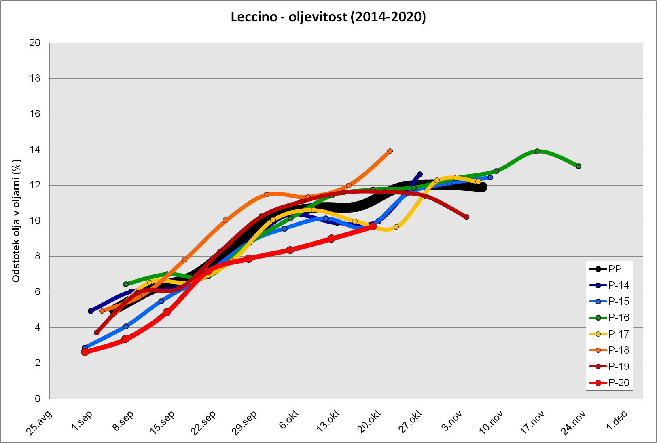

Povprečni Indeks zrelosti pri sorti Leccino v letih 2014 do 2020

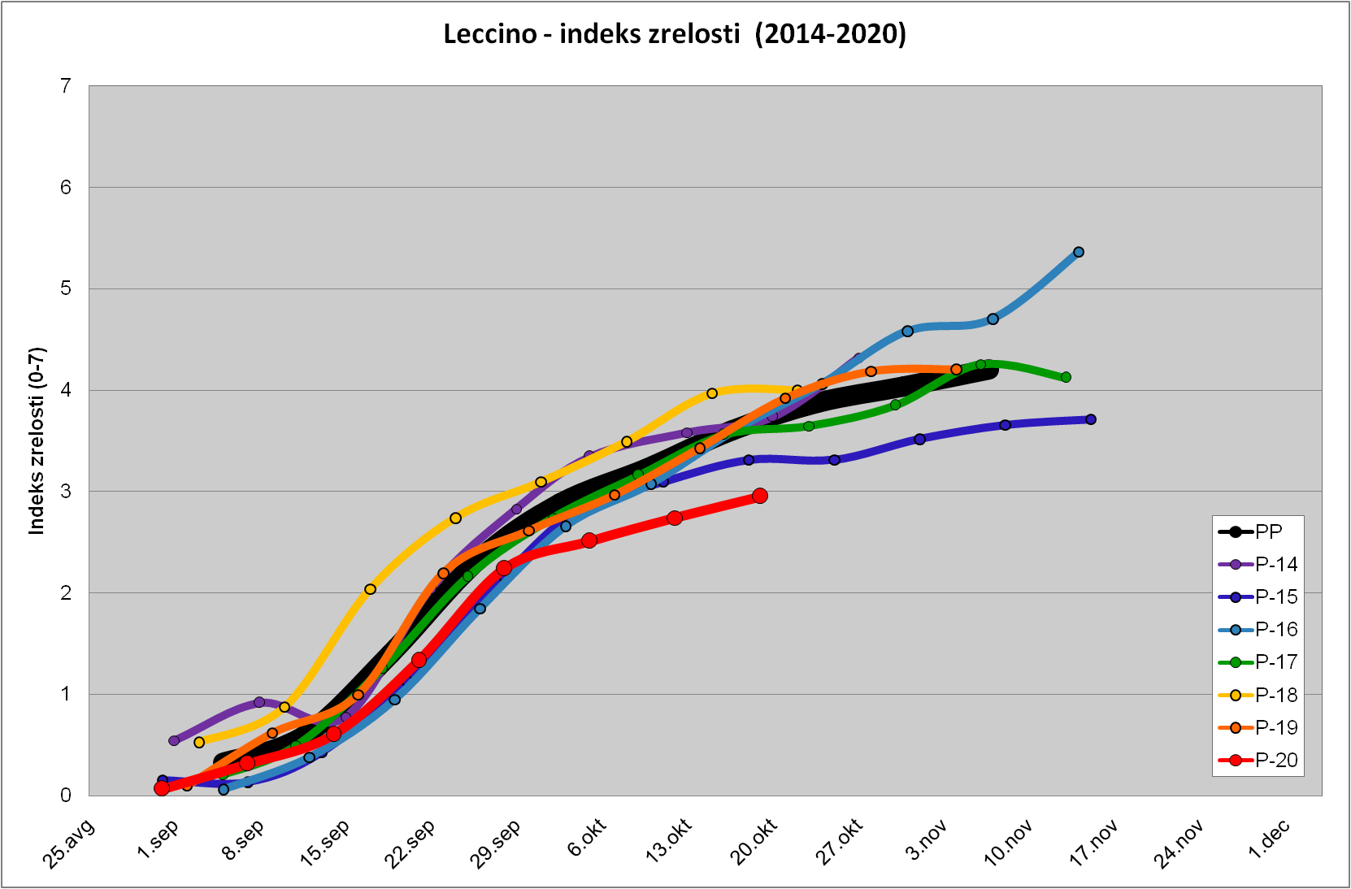

Povprečna trdota plodov pri sorti Leccino v letih 2014 do 2020

